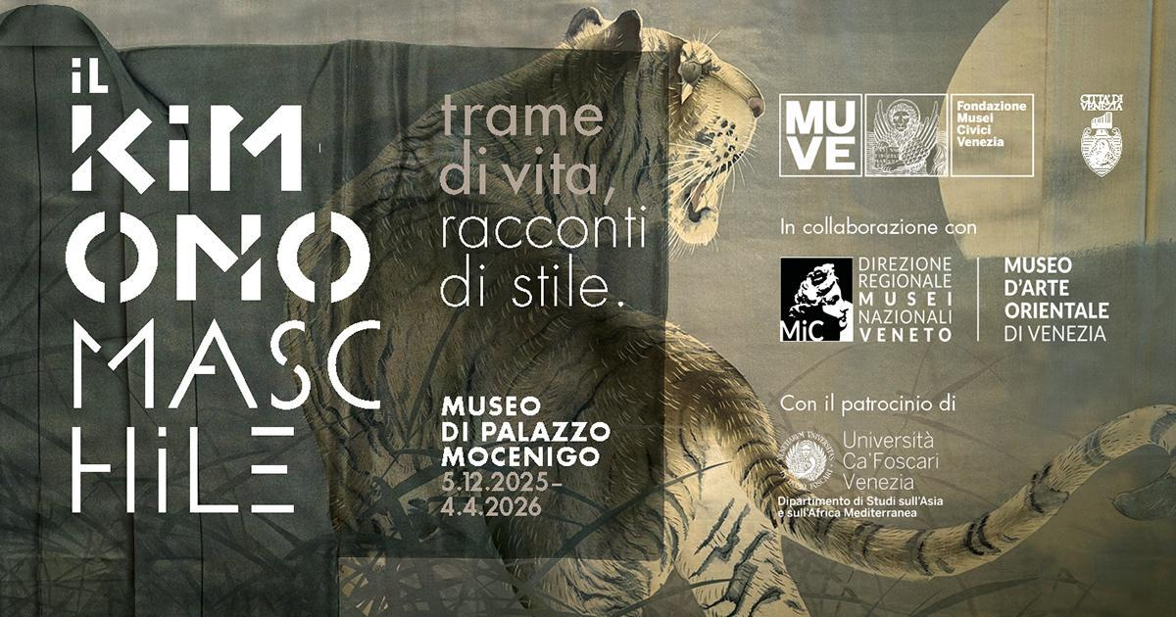

Fondazione Musei Civici di Venezia
Fondazione Musei Civici è particolarmente orgogliosa di presentare un capitolo dedicato alla moda maschile giapponese dopo il precedente approfondimento legato alla moda maschile occidentale nel Diciottesimo secolo. In questa particolare esposizione che proseguirà nei primi mesi del prossimo anno, prende vita un interessante nonché peculiare dialogo tra opere della collezione Manavello e i preziosi manufatti del Museo Orientale. Una collaborazione tra pubblico e privato che, anche grazie al coinvolgimento dell'Università Ca' Foscari, permetterà una puntuale e articolata interpretazione delle opere esposte.
Chiara Squarcina, direttrice scientifica Fondazione Musei Civici di Venezia, responsabile di Ca’Pesaro

Museo d’Arte Orientale di Venezia
Con questa collaborazione il Museo d’Arte Orientale rafforza i suoi rapporti istituzionali con Fondazione Musei civici e con l’Università Ca’ Foscari Venezia. Una condivisione di buone pratiche e di sapere, che è vitale per chi deve conservare, studiare e comunicare il patrimonio, garantendone la piena accessibilità.
Daniele Ferrara, Direttore della Direzione regionale Musei nazionali Veneto

Il Museo d’Arte Orientale ha aderito con entusiasmo all’iniziativa del Museo di Palazzo Mocenigo che valorizza la rete di rapporti culturali e artistici tra Giappone e Europa. Abbiamo selezionato per l’esposizione oltre sessanta oggetti, dipinti e stampe, che potessero dialogare con i kimono della collezione Manavello, per mettere in evidenza il comune linguaggio artistico e le radici iconografiche delle immagini realizzate sulla stoffa. La mostra offre un’occasione unica per vedere alcune opere del Museo conservate nei depositi o per rivedere pezzi abitualmente esposti nel percorso museale, ora collocati in un contesto diverso, che li valorizza e li mette in relazione a manufatti peculiari come gli abiti maschili.
Marta Boscolo Marchi, direttrice del Museo d’Arte Orientale di Venezia

Università Ca’ Foscari Venezia
Ca’ Foscari e Palazzo Mocenigo: Una Sinergia per la Cultura Globale. L’Università Patrocina la Mostra sui Kimono Maschili. Un esempio di Terza Missione.
La collaborazione tra l’Ateneo e la Fondazione Musei Civici di Venezia porta in mostra un patrimonio unico, valorizzando la ricerca accademica a beneficio del territorio. L’Università Ca’ Foscari Venezia annuncia con entusiasmo il suo patrocinio e il sostegno scientifico alla mostra Kimono maschile. Trame di vita, racconti di stile in programma al Museo del Tessuto e del Costume di Palazzo Mocenigo.

L’iniziativa, realizzata in stretta sinergia con la Fondazione Musei Civici di Venezia, rappresenta un’espressione eccellente di come la Terza Missione dell’Università si traduca in azioni concrete per la comunità e il territorio. La mostra esplora l’affascinante scambio culturale tra Giappone ed Europa attraverso i kimono maschili del primo Novecento.

Il contributo di Ca’ Foscari, in particolare attraverso il Dipartimento di Studi sull’Asia e
sull’Africa Mediterranea, ha garantito l’alta qualità scientifica del percorso espositivo,
fornendo approfondimenti storici e culturali inediti.

Questa collaborazione con la Fondazione Musei Civici va oltre il semplice patrocinio. È la dimostrazione che la ricerca accademica non può restare confinata nelle aule, ma deve essere un motore di crescita culturale e civica. Portare al grande pubblico un patrimonio così specifico come i kimono maschili del Novecento è un modo per connettere la storia globale al tessuto vivo della nostra città, unendo la tradizione veneziana con le eccellenze culturali mondiali.
Silvia Vesco, Professoressa Associata in Storia dell'arte giapponese presso Università Ca’Foscari Venezia e curatrice della mostra

La Terza Missione – l’insieme delle attività con cui l’Università interagisce direttamente con
la società per valorizzare le conoscenze prodotte – trova in questo progetto una piena
realizzazione. Attraverso la divulgazione scientifica si trasformare l’alta ricerca in
un’esperienza museale accessibile. Inoltre, la connessione territoriale rafforza il legame con le
istituzioni culturali locali. Si attua, così, una importante promozione culturale che contribuisce
a posizionare Venezia come capitale degli scambi culturali internazionali.
La sinergia tra l’esperienza museale di Palazzo Mocenigo e l’expertise accademica di Ca’
Foscari promette di offrire ai visitatori una prospettiva ricca e multidimensionale sul dialogo
tra culture e arti.

